**Project 1**

20180071 오서영

**1. ER Diagram**

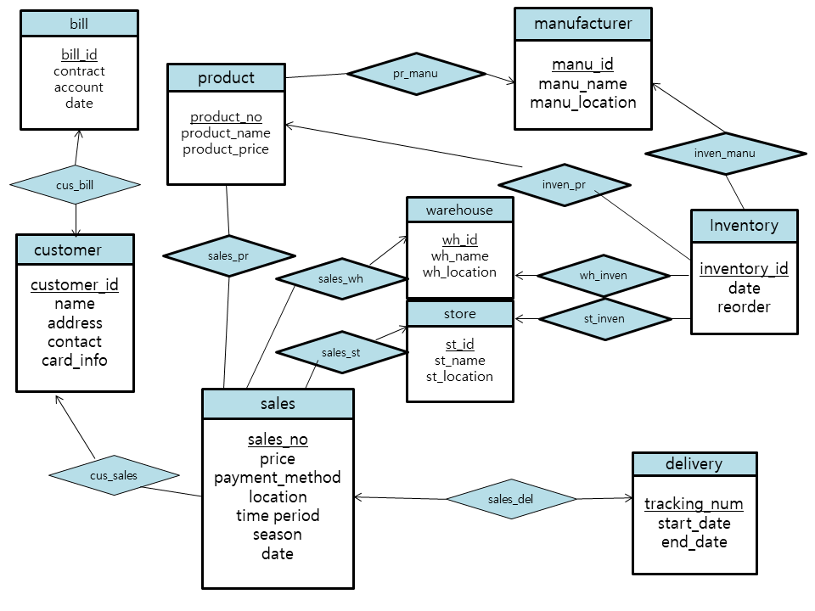

**customer**: 고객의 정보를 담고 있는 entity set입니다. customer_id를 primary key로 가지며, name, address, contact, card_info라는 attribute을 가집니다. bill과 cus_bill이라는 one to one relationship을 가지며, sales와 cus_sales라는 one to many relationship을 가집니다.

**bill**:영수증의 정보를 담고 있는 entity set입니다. bill_id를 primary key로 가지며, contract(계약 유무), account, date라는 attribute을 가집니다. customer과 one to one relationship을 가집니다.

**sales**: 판매 관련 정보를 담고 있는 entity set입니다. sales_no를 primary key로 가지며, price, payment_method(card, cash, ect), location(store or online), time period, season, date를 attribute으로 가집니다. customer와 cus_sales라는 many to one relationship을 가지며, product와 sales_pr라는 many to many relationship, warehouse와 sales_wh라는 many to one relationship, store과 sales_st라는 many to one relationship, delivery와 sales_del라는 one to one relationship을 가집니다.

**delievery**: 택배 관련 정보를 담고 있는 entity set입니다. tracking_num을 primary key로 가지며, start_date과 end_date을 attribute으로 가집니다. sales와 sales_del이라는 one to one relationship을 가집니다.

**product**: 제품 관련 정보를 담고 있는 entity set입니다. product_no를 primary key로 가지며, product_name과 product_price를 attribute으로 가집니다. manufacturer과 pr_manu라는 many to one relationship을 가지며, sales와 sales_pr이라는 many to many relationship을 가지고, inventory와 one to many relationship을 가집니다.

**warehouse**: 창고 관련 정보를 담고 있는 entity set입니다. wh_id를 primary key로 가지며, wh_name과 wh_location을 attribute으로 가집니다. sales와 one to many relationship을 가지고, inventory와 one to many relationship을 가집니다.

**store**: 점포 관련 정보를 담고 있는 entity set입니다. st_id를 primary key로 가지며, st_name과 st_location을 attribute으로 가집니다. sales와 one to many relationship을 가지고, inventory와 one to many relationship을 가집니다.

**manufacturer**: 제작사 관련 정보를 담고 있는 entity set입니다. manu_id를 primary key로 가지며, manu_name과 manu_location을 attribute으로 가집니다. product와 pr_manu라는 one to many relationship을 가지고, inventory와 inven_manu라는 one to many relationship을 가집니다.

**inventory**: 재고 관련 정보를 담고 있는 entity set입니다. inventory_id를 primary key로 가지며, date와 reorder(리오더 여부)를 attribute로 가집니다. manufacturer와 inven_manu, product와 inven_pr, warehouse와 wh_inven, store와 st_inven라는 many to one relationship을 가집니다.

**2. Relational Schema Diagram**

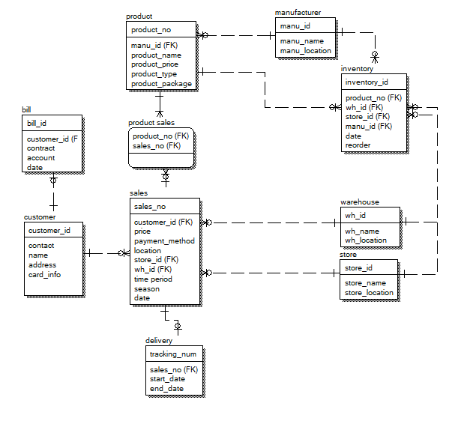

위의 ER Model을 바탕으로 Relational Schema를 작성하였습니다.

**customer**: 고객의 정보를 담고 있는 entity set입니다. customer_id를 primary key로 가지며, name, address, contact, card_info라는 attribute을 가집니다. bill과 cus_bill이라는 one to one relationship을 가지며, sales와 cus_sales라는 one to many relationship을 가집니다.

**bill**:영수증의 정보를 담고 있는 entity set입니다. bill_id를 primary key로 가지며, contract(계약 유무), account, date라는 attribute을 가집니다. customer과 one to one relationship을 가집니다. **customer_id라는 foreign key를 가집니다.**

**sales**: 판매 관련 정보를 담고 있는 entity set입니다. sales_no를 primary key로 가지며, price, payment_method(card, cash, ect), location(store or online), time period, season, date를 attribute으로 가집니다. customer와 cus_sales라는 many to one relationship을 가지며, product와 sales_pr라는 many to many relationship, warehouse와 sales_wh라는 many to one relationship, store과 sales_st라는 many to one relationship, delivery와 sales_del라는 one to one relationship을 가집니다. **customer_id, store_id, wh_id라는 foreign key를 가집니다.**

**delievery**: 택배 관련 정보를 담고 있는 entity set입니다. tracking_num을 primary key로 가지며, start_date과 end_date을 attribute으로 가집니다. sales와 sales_del이라는 one to one relationship을 가집니다. **sales_no라는 foreign key를 가집니다.**

**product**: 제품 관련 정보를 담고 있는 entity set입니다. product_no를 primary key로 가지며, product_name과 product_price를 attribute으로 가집니다. manufacturer과 pr_manu라는 many to one relationship을 가지며, sales와 sales_pr이라는 many to many relationship을 가지고, inventory와 one to many relationship을 가집니다. **manu_id라는 foreign key를 가집니다.**

**warehouse**: 창고 관련 정보를 담고 있는 entity set입니다. wh_id를 primary key로 가지며, wh_name과 wh_location을 attribute으로 가집니다. sales와 one to many relationship을 가지고, inventory와 one to many relationship을 가집니다.

**store**: 점포 관련 정보를 담고 있는 entity set입니다. st_id를 primary key로 가지며, st_name과 st_location을 attribute으로 가집니다. sales와 one to many relationship을 가지고, inventory와 one to many relationship을 가집니다.

**manufacturer**: 제작사 관련 정보를 담고 있는 entity set입니다. manu_id를 primary key로 가지며, manu_name과 manu_location을 attribute으로 가집니다. product와 pr_manu라는 one to many relationship을 가지고, inventory와 inven_manu라는 one to many relationship을 가집니다.

**inventory**: 재고 관련 정보를 담고 있는 entity set입니다. inventory_id를 primary key로 가지며, date와 reorder(리오더 여부)를 attribute로 가집니다. manufacturer와 inven_manu, product와 inven_pr, warehouse와 wh_inven, store와 st_inven이라는 many to one relationship을 가집니다. **product_no, wh_id, st_id, manu_id라는 foreign key를 가집니다.**

**product sales:** product와 sales의 linking table입니다. **product_no와 sales_no를 foreign key이자primary key로 가집니다.**